Отличия и изменения сборки 8.0.4.

АиТ:\Табельный учет 1
АиТ:\Зарплата 1
АиТ:\Кадровый учет 9

АиТ:\Табельный учет

1. Реализована возможность печатать одну форму Т-13 для нескольких табельных листов.
Для того что бы сформировать один отчет на несколько табельных листов нужно:
- в окне «Список табельных листов» выделить необходимые строки;
- нажать кнопку «Печать отчета» на панели инструментов слева;
- Выбрать нужную закладку и строчку с отчетом;
- в открывшемся окне установить галочку «Формировать один отчет для выделенных табельных листов»;

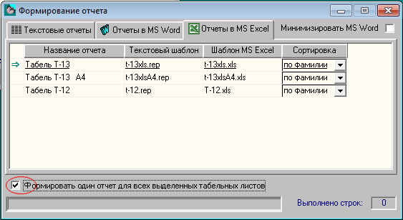

- Нажать на кнопку «Формирование отчета» на панели инструментов слева.

При печати такого отчета поле отчета "Структурное подразделение" будет оставаться пустым.

АиТ:\Зарплата

1. Переработан механизм формирования отчета РСВ-1 (в соответствии с законодательством 2014 года).

Необходимые настройки:

- Настройка – справочники – доп.взносов:

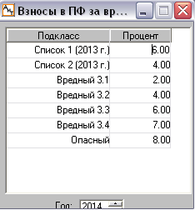

«Список 1 (2013 г.)» и «Список 2 (2013 г.)» применяются для тех должностей, для которых еще не производилась «Специальная оценка условий труда».
«Вредный 3.1», «Вредный 3.2», «Вредный 3.3», «Вредный 3.4» и «Опасный» применяются к тем должностям, для которых была произведена «Специальная оценка условий труда».

- Настройка – справочники – должностей.

Начиная с 2014 года, вместо аттестации рабочих мест, работодатели производят «специальную оценку условий труда», в результате выявляются подклассы вредности. Раньше это настраивалось в справочнике условий труда. По новым правилам разные должности, относящиеся к одной и той же позиции списка (например, 27-2), могут принадлежать к разным подклассам вредности.
Для реализации таких настроек настройка подкласса вредности перенесена из справочника условий труда в справочник должностей. Теперь для каждой должности можно настроить КПС, список и подкласс условий труда.
Если для должности настроен только список, а поле подкласс не заполнено, то это значит, что должность не проходила оценку условий труда, а проходила только аттестацию (ранее 2014 года).

Пример для двух должностей – «оператор ультразвуковой установки» и «комплектовщик на химическом производстве».
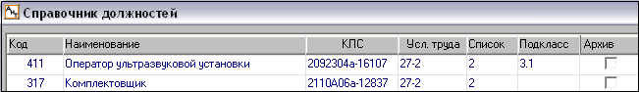

Для должности оператора ультразвуковой установки была произведена оценка условий труда, поэтому, помимо КПС и условий труда, следует указать список и подкласс (присвоенные по результатам специальной оценки).
Для должности комплектовщика оценка условий труда произведена не была (была произведена только аттестация ранее 2014 г.), поэтому нужно указать только КПС, условия труда и номер списка. Подкласс указывать не надо.

Расчет процента доп.страховых взносов будет производиться в соответствии со справочником доп.взносов. Процент дополнительных страховых взносов за вредность можно увидеть в оперативном архиве на закладке «Доп.взносы»,

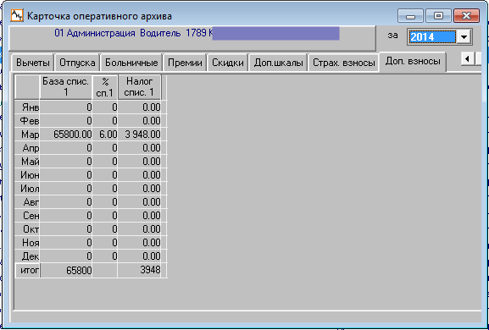

а также в налоговой карточке на закладке «Страховые взносы».

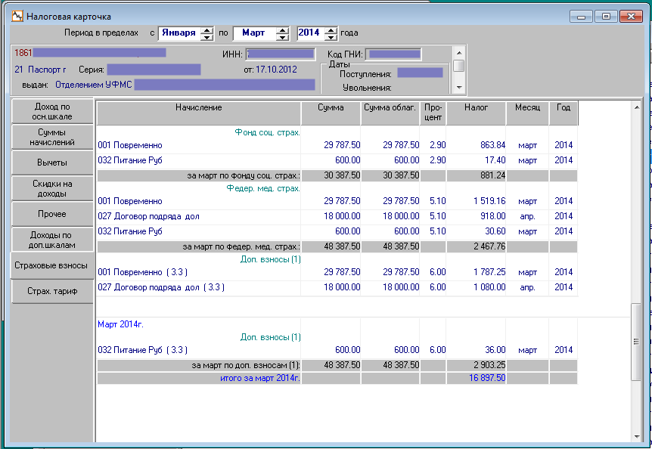

- Настройка – «сведения о предприятии» – закладка «Данные для РСВ-2014».

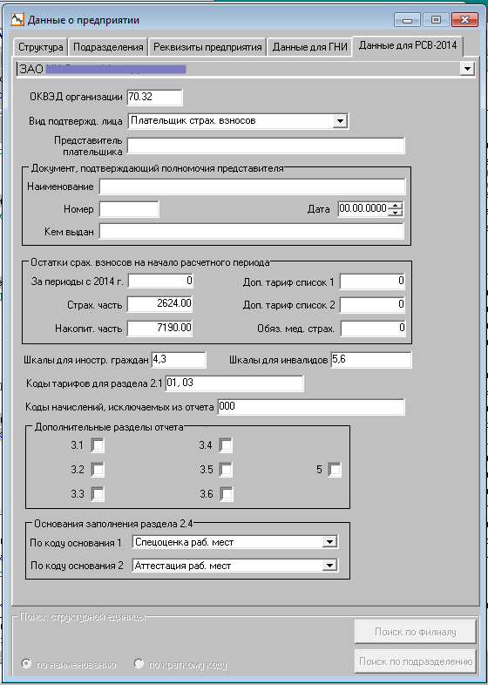

Перед началом формирования данных для РСВ-1 нужно проверить и при необходимости изменить настройки данного режима.
- ОКВЭД организации – значение кода ОКВЭД;
- Вид подтверждающего лица (выбранное значение будет отображаться на титульном листе отчета):
  - Плательщик страховых взносов;
  - Представитель плательщика;
  - Правопреемник;
- Документ, подтверждающий полномочия представителя (заполняется только в случае, если в предыдущем пункте выбрано «Представитель плательщика» или «Правопреемник»), будет отображено на титульном листе;
- Остатки страх. взносов на начало расчетного периода – в предыдущих версиях заполнялось в разделе «Ключевые слова». Сюда следует внести значения, которые будут отображаться в строке 100;
- Шкалы для иностр. граждан, шкалы для инвалидов – следует указать значения шкал страховых взносов, используемых для соответствующих категорий;
- Коды тарифов для раздела 2.1 – следует перечислить через запятую все применяемые на предприятии коды тарифов страховых взносов. Должен быть указан хотя бы один код тарифа. Стандартно это «01», или, если в организации работают инвалиды, то «01,03». В случае если используются прочие коды тарифов, их также следует внести в это поле. При этом сформируются пустые разделы по кодам тарифов, кроме 01 и 03. Их можно будет заполнить вручную в экранном режиме РСВ-1.
- Коды начислений, исключаемые из отчета, – коды начислений, суммы по которым не учитываются при формировании отчета РСВ-1;
- Дополнительные разделы отчета – в экранной форме РСВ-1 появятся закладки с указанными разделами. В эти разделы можно будет внести данные вручную.
Раздел 4 («Суммы доначисленных страховых взносов») отображается всегда. В случае, если были суммы доначислений, их необходимо вручную внести в раздел 4 (строки добавляются кнопкой «Добавить» на левой панели), и суммы отобразятся в разделе 1 (строка 120, а также произойдет перерасчет итоговых сумм строк 130, 150);
- Основания заполнения раздела 2.4 – раздел 2.4 формируется при наличии на предприятии должностей, по которым проведена специальная оценка условий труда, и начислены соответствующие доп. взносы. Этот раздел может быть сформирован 2 раза (по списку 1 и по списку 2). В документе будет указано основание заполнения раздела, выбранное в данной настройке. Основание следует настроить для каждого списка должностей отдельно.

Данные, внесенные ранее в ключевые слова, автоматически перенесены в соответствующие поля.

- Отчет РСВ-1 (начиная с 2014 года) формируется из режима «Налоговые карточки» по кнопке «Форма РСВ-1 с 2014 г.»:

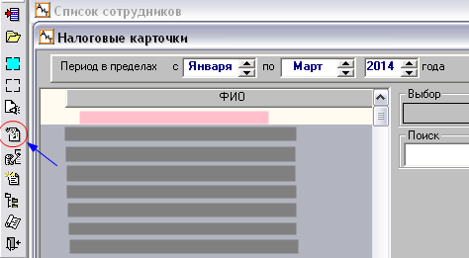

В открывшейся форме РСВ-1 практически все поля с суммами доступны для редактирования. Разделы 3 (полностью), 4 и 5 заполняются вручную. После внесения изменений необходимо выйти с сохранением (зеленая галочка на левой панели); если внесенные изменения не нужны, выход по красному крестику на левой панели (отмена).

Из модуля АиТ:\Зарплата можно распечатать часть отчета РСВ-1 (без индивидуальных сведений) для предварительного просмотра. Распечатка полной версии (данные по РСВ-1 и индивидуальные сведения), а также создание xml-файла производится из модуля АиТ:\ППУ.

После того, как отчет 1-РСВ сформирован и бухгалтера устраивают суммы, кнопкой на левой панели «Передать в АиТ:\ППУ» отчет необходимо передать в модуль АиТ:\ППУ. После передачи отчета форма становится нередактируема.

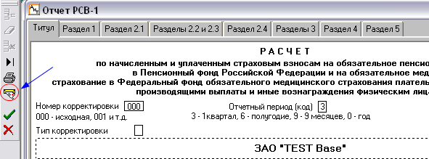

В случае если появилась необходимость изменить какие-то данные, форму из модуля АиТ:\ППУ необходимо отозвать (она станет доступной для редактирования):

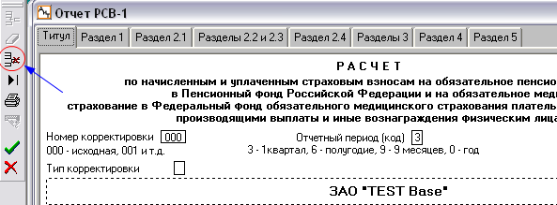

После того как были внесены изменения, отчет необходимо снова передать в модуль АиТ:\ППУ.

Обратите внимание!

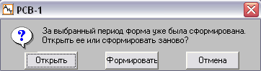

Если выбрать «Открыть», будет открыт последний сформированный отчет РСВ-1.

В случае если нажать «Формировать», отчет РСВ-1 будет сформирован заново, и предыдущая версия отчета будет перезаписана, даже если отчет РСВ-1 уже передан в модуль АиТ:\ППУ. При этом в модуле АиТ:\ППУ отчет перестанет быть доступным до тех пор, пока он не будет снова передан в модуль АиТ:\ППУ.

Модуль АиТ:\ППУ.

1. Пенсионная отчетность
  - Карточка сотрудника
В карточке сотрудника на закладку «Доходы» добавлены новые поля:
Сп.1 код СОУТ О4;
Сп.1 код СОУТ В3.4;
Сп.1 код СОУТ В3.3;
Сп.1 код СОУТ В3.2;
Сп.1 код СОУТ В3.1;
Сп.1 до 2014;
Сп.2 код СОУТ О4;
Сп.2 код СОУТ В3.4;
Сп.2 код СОУТ В3.3;
Сп.2 код СОУТ В3.2;
Сп.2 код СОУТ В3.1;
Сп.2 до 2014.
В этих полях отображаются суммарно помесячно суммы, облагаемые дополнительными страховыми взносами, в соответствии с классом и подклассом.

  - Настройка карточки сотрудника.
В модуле АиТ:\Конфигурация добавлена возможность скрывать указанные поля. Также для удобства просмотра данных в персональной карточке ППУ можно настроить отображение прочих полей на закладке «Доходы».

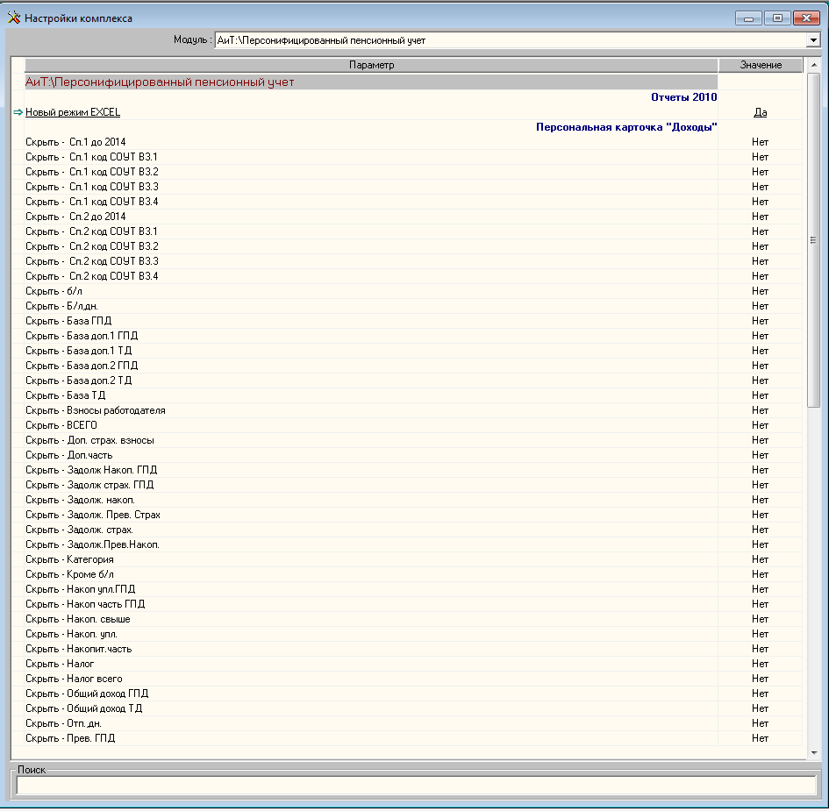

  - Формирование отчетов
- В окне «Список сотрудников» необходимо выставить отчетный период;
- Выделить сотрудников;
- Произвести подбор сумм и стажей (режим «Обмен данными» - «Импорт из АиТ:\Зарплаты» - «Подбор данных», затем «Подбор дней из журнала»);
- Индивидуальные сведения, начиная с отчетности с 2014 года, формируются в режиме «Отчеты» – «Отчеты по страховым взносам с 2014»:
- Формирование данных для ИС – подбираются данные для формирования документов;
• Формирование документов:
  - данные разбиваются на пачки;
  - формируются электронные файлы по пачкам. Файлы помещаются в папку, указанную в настроечном файле AIT_KP.INI;
• Просмотр сформированных документов ИС - в этом режиме можно:
  - просмотреть сформированные документы;
  - просмотреть фамилии сотрудников, на которых подобраны данные, но сведения не собраны в пачки (такие сотрудники будут отображены в строке без номера пачки);
  - Рассыпать пачки документов. Для этого нужно выделить необходимые строки (правой клавишей мыши) и на панели инструментов слева нажать кнопку «Рассыпать пачки» ;
  - Удалитиь все данные, несобранные в пачки. Для этого нужно нажать кнопку «Удалить документ» . ;
  - Сформировать печатные формы по пачкам (раздел 6 отчета РСВ-1). Для этого нужно нажать на панели инструментов слева кнопку «Формирование XLS отчетов». Сформированные будут помещены в папку, указанную в настроечном файле AIT_KP.INI. После завершения формирования файлы не будут открыты, т.к. их может быть достаточно много;

- Формировать РСВ-1 - формирование электронного документа РСВ-1, разделы 1-5. Документ будет сформирован только в том случае, если в модуль АиТ:\ППУ переданы данные по РСВ-1 из модуля АиТ:\Зарплата.
- Формирование печатной формы отчета РСВ-1 (разделы 1 – 5) происходит одновременно с формированием электронного файла. Печатная форма будет открыта после завершения формирования.

Обратите внимание:
- теперь не нужно производить распределение сумм уплаты:
- данные для ИС формируются по всем категориям ЗЛ и по всем видам договора по нажатию одной кнопки;
- режим «Отчеты по страховым взносам с 2010» переименован в «Отчеты по страховым взносам с 2010 - 2013».
- на данный момент окно «Отчеты по страховым взносам 2014» закрывается после окончания работы по каждому пункту. Будет поправлено в ближайшем обновлении.

- Создан справочник для настройки льготных отпусков: режим «Настройка» - «Льготные отпуска». Все поля справочника доступны для редактирования. Заполняются в карточке сотрудника на закладке «Данные стажа» в поле «Особые отпуска».
Автоматического подтягивания данных стажа по особым отпускам не производится.

АиТ:\Кадровый учет

1. Если в режиме «расчет отпуска» на закладку «Планируемый отпуск» добавить более одного отпуска и сразу же оформить (кнопка на левой панели «Подписать» (оформление отпуска - в приказ)), то в приказ попадал только тот отпуск, который был выделен, а остальные строки пропадали из планируемых отпусков и не попадали в приказ. Ошибка исправлена.

2. Реализован функционал, который определяет пересечение командировки с уже существующим отпуском.
В случае если сотрудник находится в отпуске (или командировке), и на него создают приказ (или вручную добавляют в кадровую карточку) на командировку (или отпуск), при выходе с сохранением из кадровой карточки такого сотрудника (или при переходе по стрелке на другую карточку) выдается предупреждение о пересечении отпуска с командировкой:

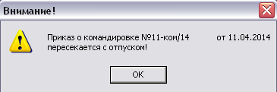
или

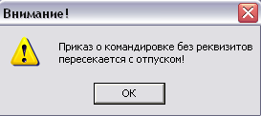

3. В режиме «Штатное расписание» - «Виды отпуска» добавлена галочка «Округлять до 2 знаков число дней компенсации за 1 месяц работы»:
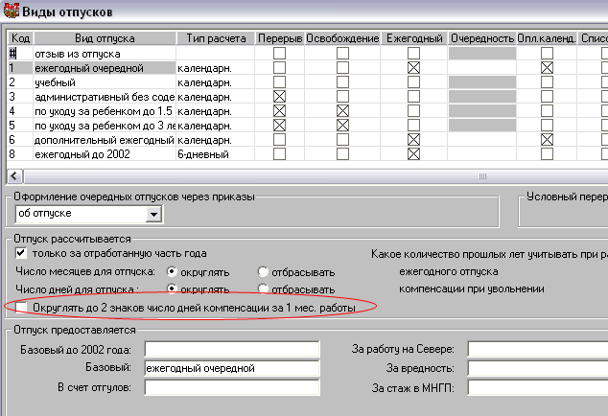

При проставленной галочке компенсация за 1 месяц работы будет равна 2,33. При снятой галочке расчет дней компенсации будет производиться как раньше, 2,3(3).

4. В order.txt размножены следующие ключевые слова: ИО3, ИО4, ИО5 – инициалы (поскольку имеющихся ранее ключевых слов не всегда было достаточно), добавлено новое ключевое слово ГОД_ПР – год издания приказа.

5. В режиме «Штатное расписание» - «Профессионально-квалификационные группы» теперь можно вносить отрицательные значения для вновь добавляемых групп (например, номер сетки: -2, -1, 1, 2). Уже существующие группы править нельзя.

6. В order.txt добавлены следующие ключевые слова для дополнительных отпусков (с примером) в таблицу ОТПУСК_ПРИКАЗ_ДОП:

!ТИП_ОТП: дополнительный ежегодный
!КОД_ОТП: 8
!ОСН_ОТП: приказ №22-отп/14 от 18.04.2014
!ДН_ОТП: 10
!НАЧ_ОТП: 15.05.2014
!КОН_ОТП: 24.05.2014
!НАЧ_ОТП_ТЕКСТ: 15 мая 2014
!КОН_ОТП_ТЕКСТ: 24 мая 2014.

7. В order.txt добавлены следующие ключевые слова:
СУММА_ВСЕХ_НАДБАВОК (возвращает суммарную надбавку: сумма всех сумм + [сумма всех процентов]*оклад);

следующие слова работают, только если параметры всех надбавок в приказе (тип расчета, дата начала, дата окончания) совпадают, или надбавка только одна:
СУМ_ПРОЦ_НАДБАВОК - возвращает или сумму всех сумм надбавок (если они все идут суммой), или сумму всех процентов (если они все процентом);
НАЧ_ВСЕХ_НАДБАВОК, НАЧ_ВСЕХ_НАДБАВОК_ТЕКСТ – дата начала всех надбавок;
КОН_ВСЕХ_НАДБАВОК, КОН_ВСЕХ_НАДБАВОК_ТЕКСТ – дата окончания всех надбавок (если они продолжаются, то пусто).

